Отчёт по лабораторной работе №1

Дисциплина: Операционные системы

Ганина Таисия Сергеевна, НКАбд-01-22

Содержание

# 1 Цель работы

Целью данной работы является приобретение практических навыков установки операционной системы на виртуальную машину, настройки минимально необходимых для дальнейшей работы сервисов.

# 2 Задание

1. Установить VirtualBox. Установить новую виртуальную машину. Загрузить образ.
2. Установить операционную систему и произвести первичные настройки.
3. Обновить все пакеты.
4. Установить программы для удобства работы в консоли.
5. Настроить автоматическое обновление.
6. Отключить SELinux.
7. Установить драйверы для VirtualBox.
8. Настроить клавиатуру.
9. Установка pandoc.
10. Установка texlive.
11. Домашнее задание.
12. Контрольные вопросы.

# 3 Выполнение лабораторной работы

1. Я скачала VirtualBox и произвела настройку новой виртуальной машины (рис. 1, 2, 3, 4, 5, 6, 7).

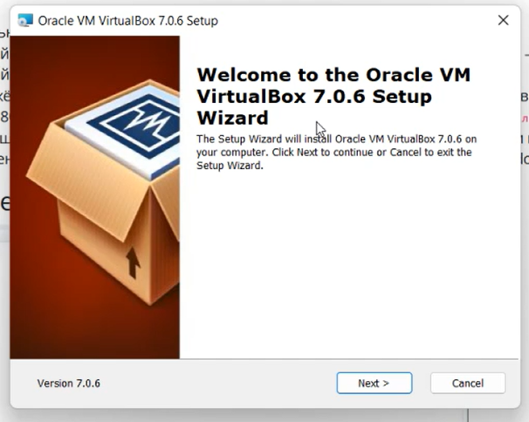

Figure 1: Установка VirtualBox

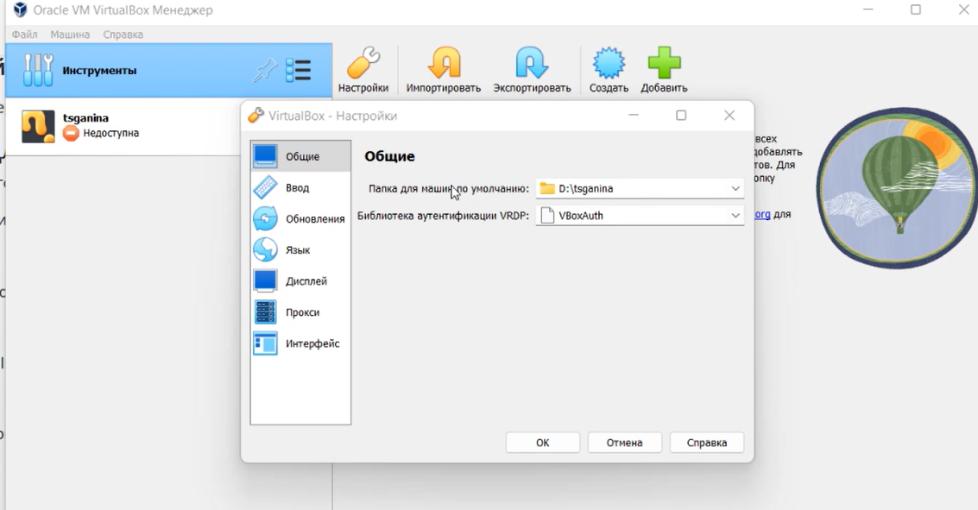

Figure 2: Настройка каталога

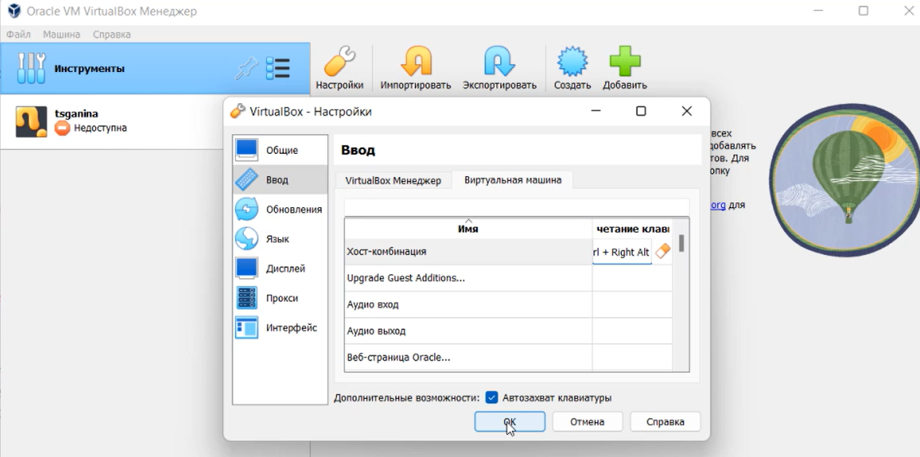

Figure 3: Настройка хост-комбинации

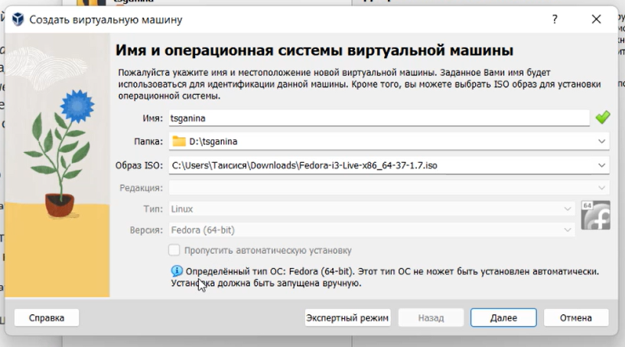

Figure 4: Новая виртуальная машина

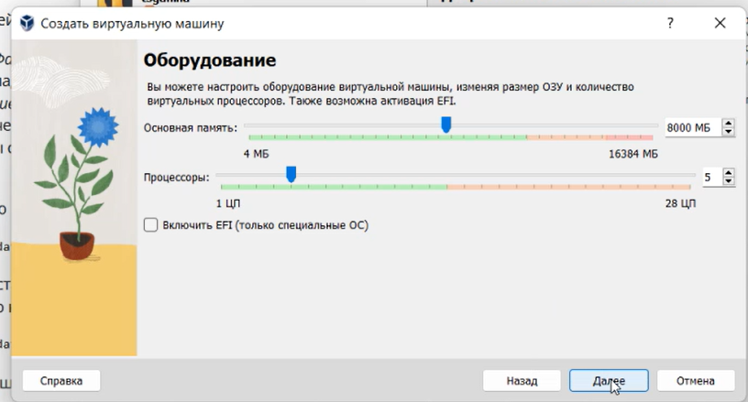

Figure 5: Память и процессоры

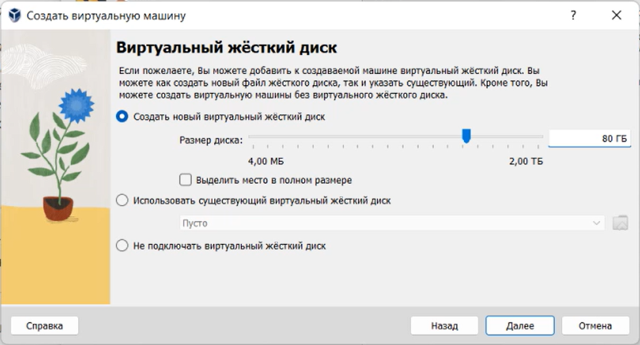

Figure 6: Виртуальный жесткий диск

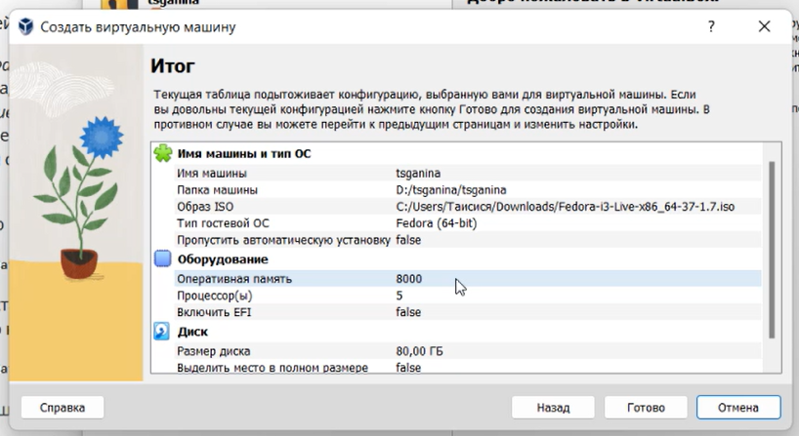

Figure 7: Итог

1. Я установила операционную систему и произвела первичные настройки (рис. 8, 9, 10, 11, 12, 13, 14, 15).

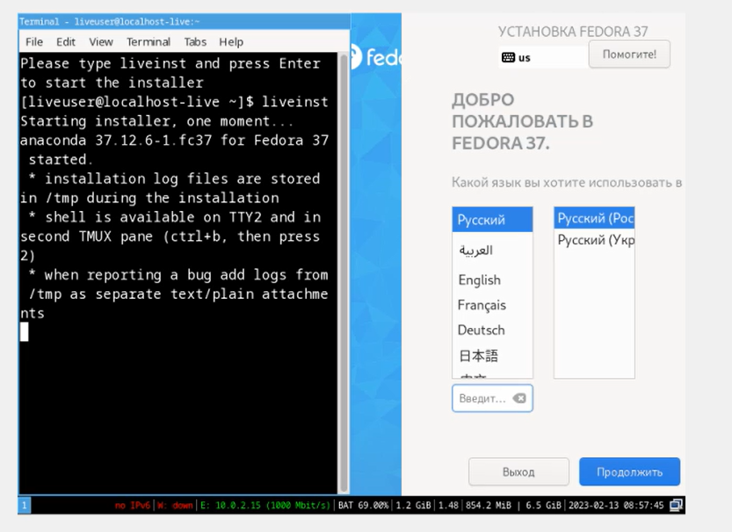

Figure 8: Настройка языка

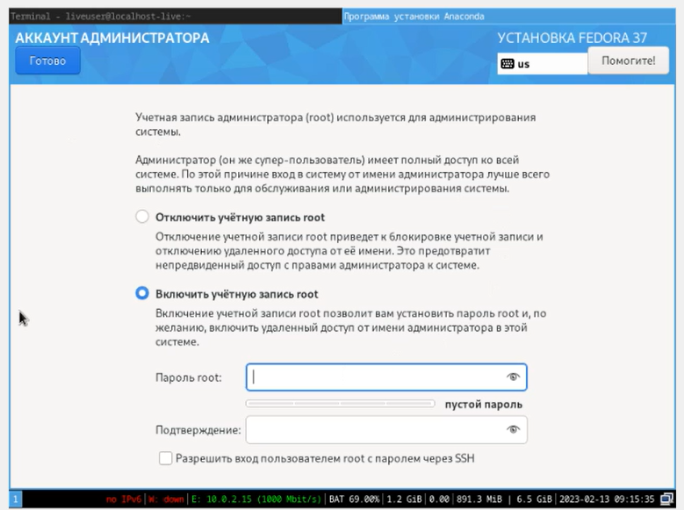

Figure 9: Аккаунт администратора

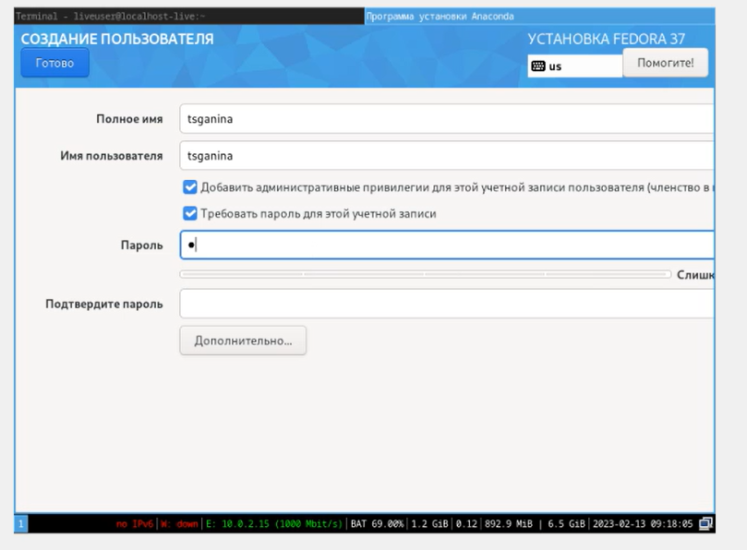

Figure 10: Создание пользователя

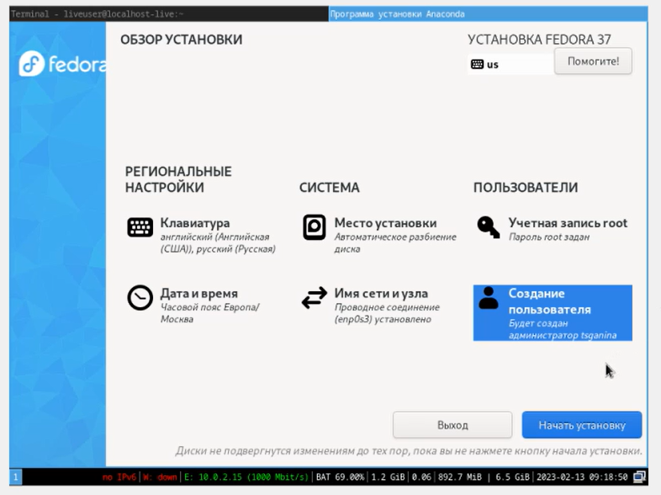

Figure 11: Начать установку

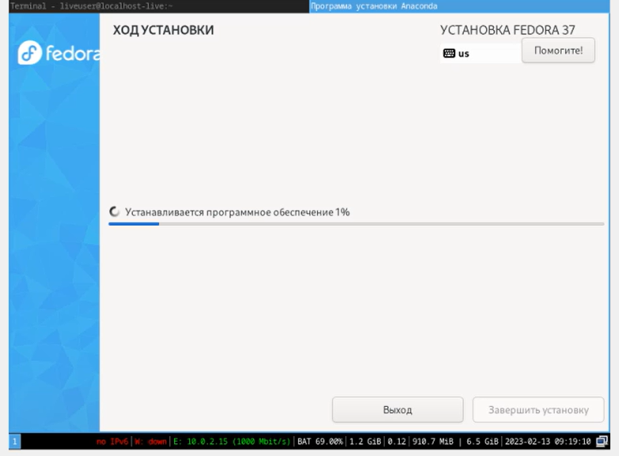

Figure 12: Загрузка

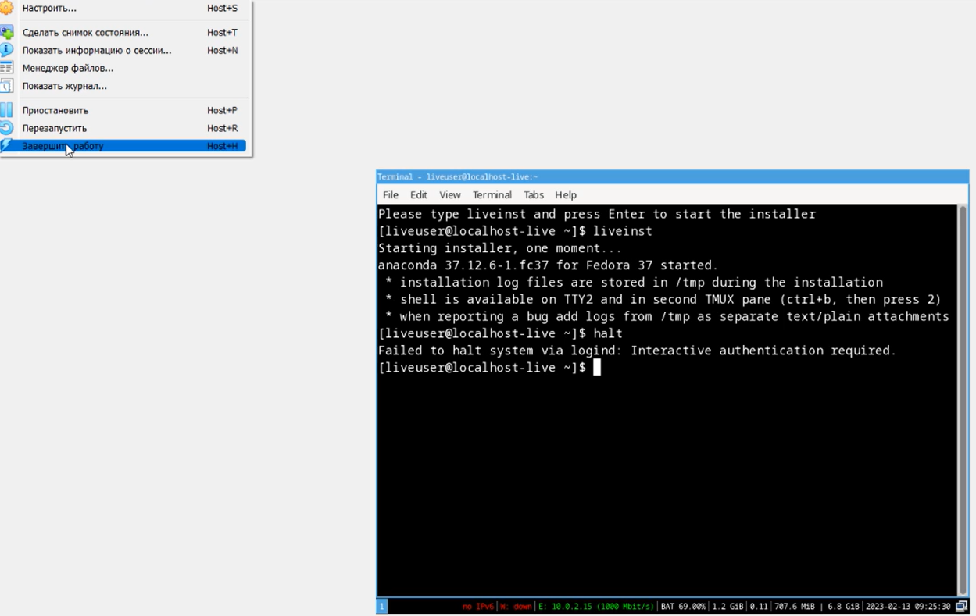

Figure 13: Завершение работы

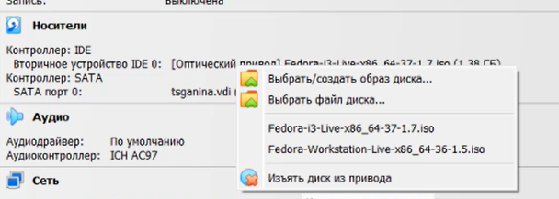

Figure 14: Изъятие диска

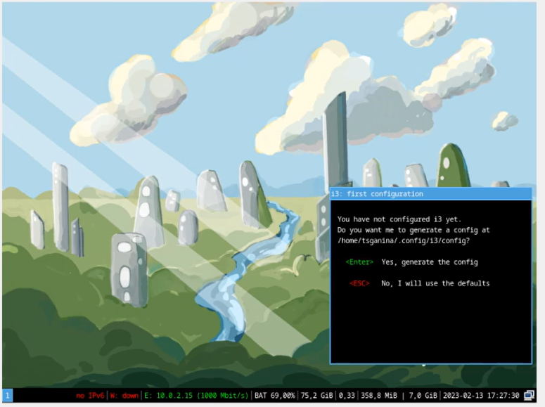

Figure 15: Запуск машины

1. Обновление пакетов (рис. 16).

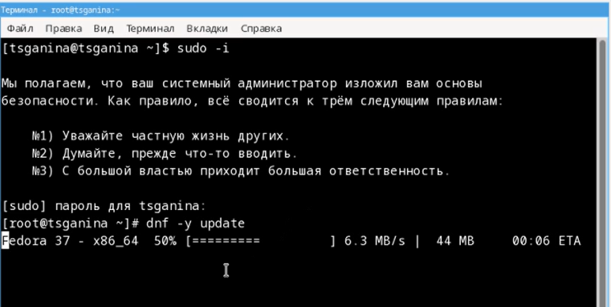

Figure 16: Обновление

1. Я установила программы для удобства работы в консоли (рис. 17).

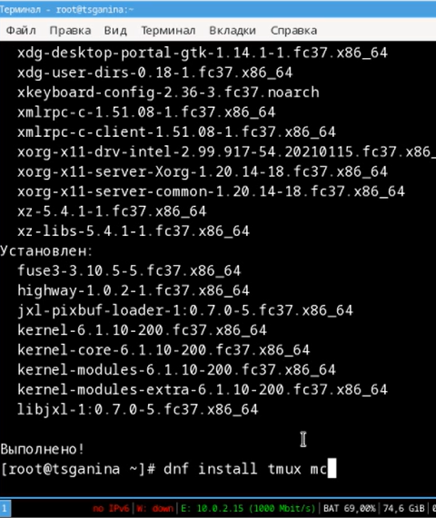

Figure 17: Установка программ

1. Настройка автоматического обновления (рис. 18, 19).

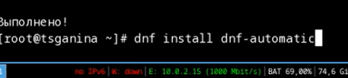

Figure 18: Автоматическое обновление

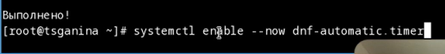

Figure 19: Время обновления

1. Отключение SELinux (рис. 20, 21).

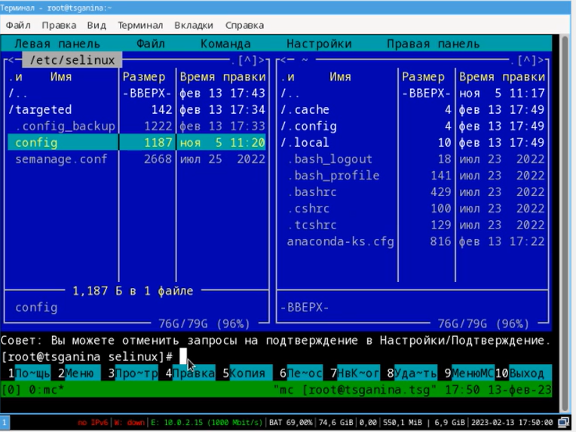

Figure 20: Отключение SELinux

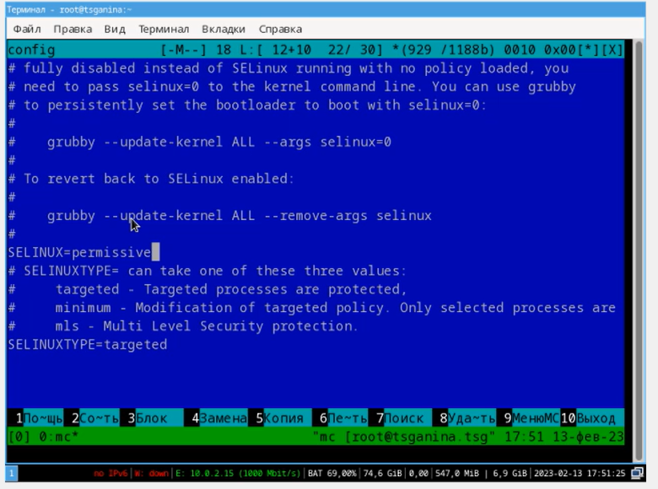

Figure 21: Отключение SELinux

1. Установка драйверов для VirtualBox (рис. 22, 23, 24, 25, 26).

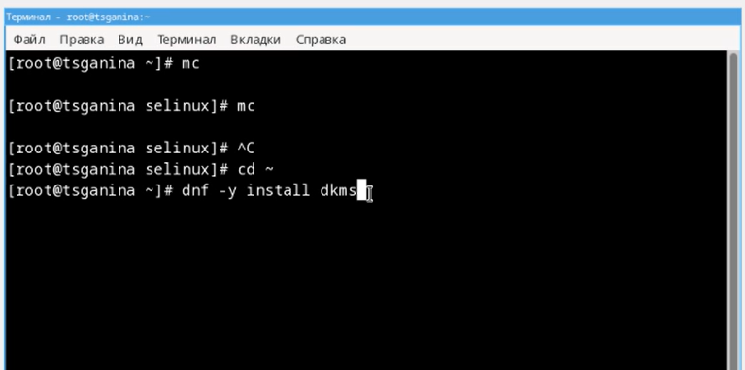

Figure 22: Установка драйверов

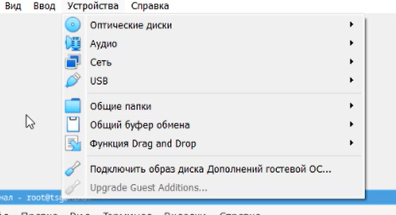

Figure 23: Установка драйверов

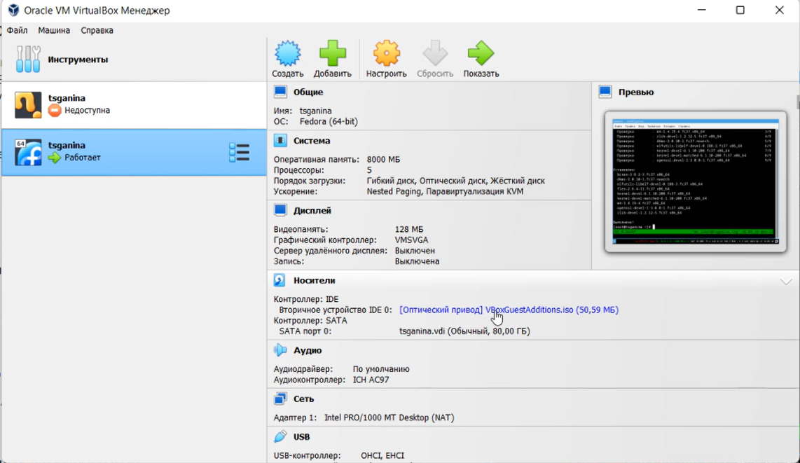

Figure 24: Установка драйверов

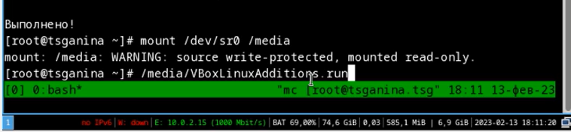

Figure 25: Установка драйверов

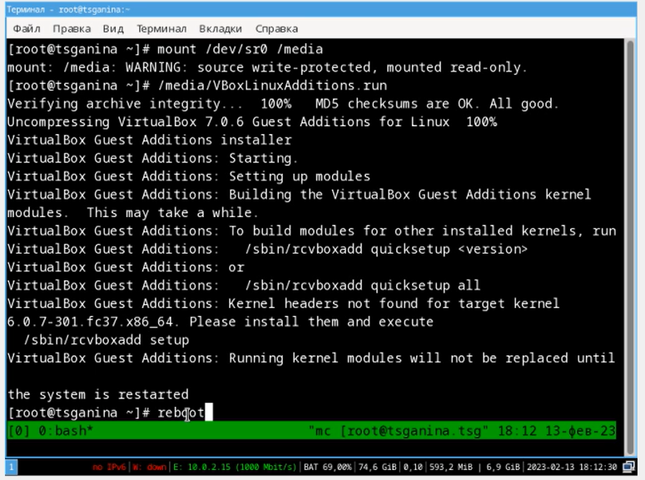

Figure 26: Установка драйверов

1. Настраиваю клавиатуру (рис. 27, 28, 29).

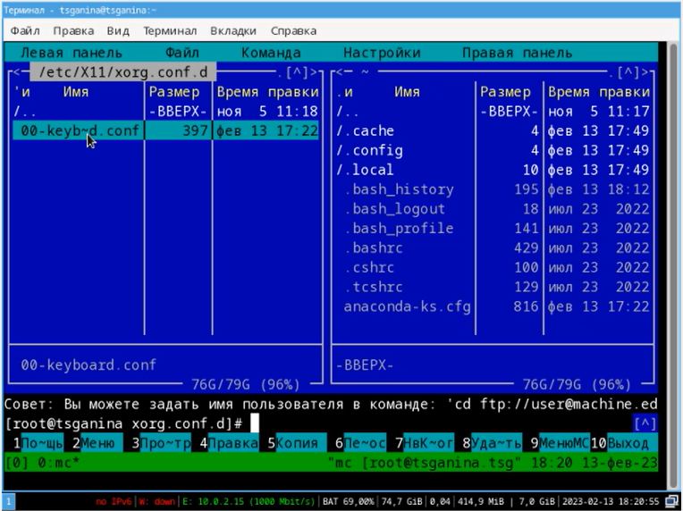

Figure 27: Настраиваю клавиатуру

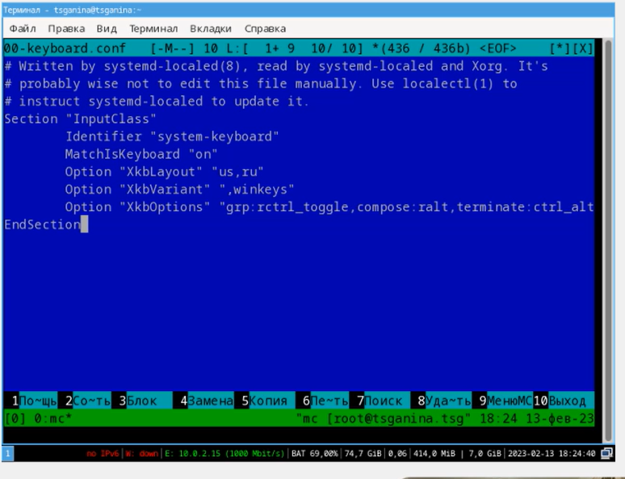

Figure 28: Настраиваю клавиатуру

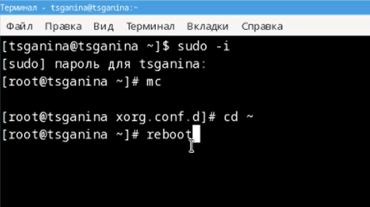

Figure 29: Настраиваю клавиатуру

1. Установка pandoc (рис. 30, 31).

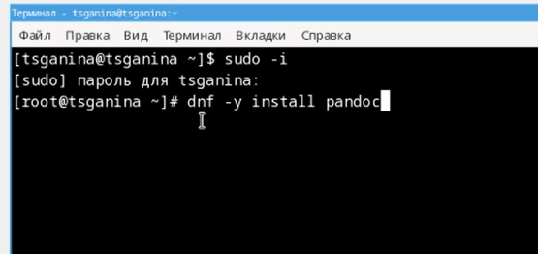

Figure 30: Установка pandoc

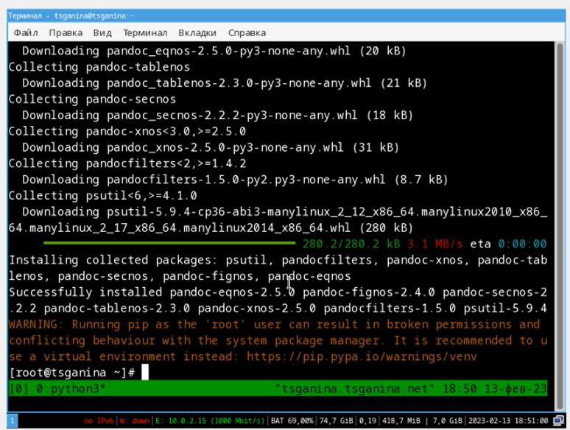

Figure 31: Установка pandoc

1. Установка texlive (рис. 32).

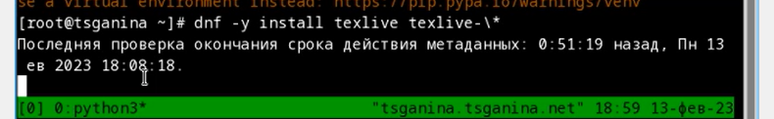

Figure 32: Установка texlive

1. Домашнее задание (рис. 33, 34).

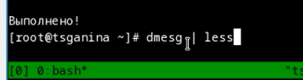

Figure 33: Последовательность загрузки системы

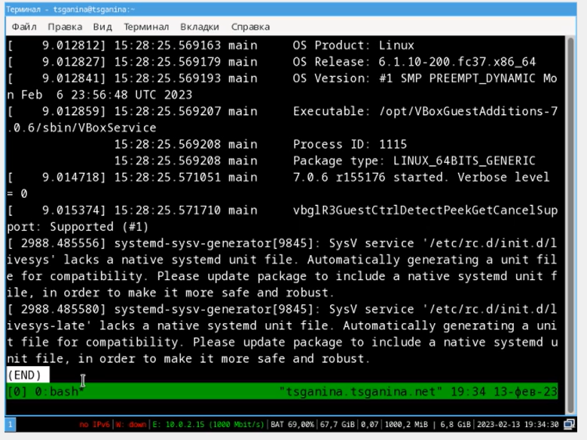

Figure 34: Последовательность загрузки системы

1. Контрольные вопросы.
2. Какую информацию содержит учётная запись пользователя? Учетная запись пользователя содержит информацию по авторизации - учётные данные. Это индетификатор для подключения к системе. То есть, это:
   * Системное имя - должно быть уникальным, содержит только латинские знаки.
   * Уникальных идентификатор пользователя в системе, содержит число.
   * Полное имя - ФИО пользователя.
3. Укажите команды терминала и приведите примеры:
   * для получения справки по команде = –help;
   * для перемещения по файловой системе = cd;
   * для просмотра содержимого каталога = ls;
   * для определения объёма каталога = du + имя каталога;
   * для создания / удаления каталогов = mkdir/rmdir;
   * для создания / удаления файлов = touch/rm;
   * для задания определённых прав на файл / каталог = chmod;
   * для просмотра истории команд = history;
4. Что такое файловая система? Приведите примеры с краткой характеристикой. Это способ хранения, организации и именования данных на различных носителях. Примеры:
   * FAT32 - файловая система, в которой пространство разделено на три части: область служебных структур, указатели в виде таблиц и область хранения файлов;
   * ext4 - система, которая используется в основном в ОС на Linux. Журналируемая файловая система, в послдней версии максимальный размер файла - 16Гб.
5. Как посмотреть, какие файловые системы подмонтированы в ОС? Для этого нужно ввести в терминал команду df - это покажет список всех файловых систем по номерам устройств, размеры и данные о памяти. Но при этом можно посмотреть в свойствах папок все эти данные вручную.
6. Как удалить зависший процесс?
   * killall - остановит все процессы, которые есть в данный момент.
   * kill + id-процесса. Это поможет удалить один конкретный процесс. (Чтобы узнать id нужно написать в терминале команду ps).

# 4 Выводы

В ходе данной работы я приобрела практические навыки установки операционной системы на виртуальную машину, настройки минимально необходимых для дальнейшей работы сервисов.

# Список литературы

1. [Руководство к лабораторной работе](https://esystem.rudn.ru/mod/page/view.php?id=970816#orgae96686)